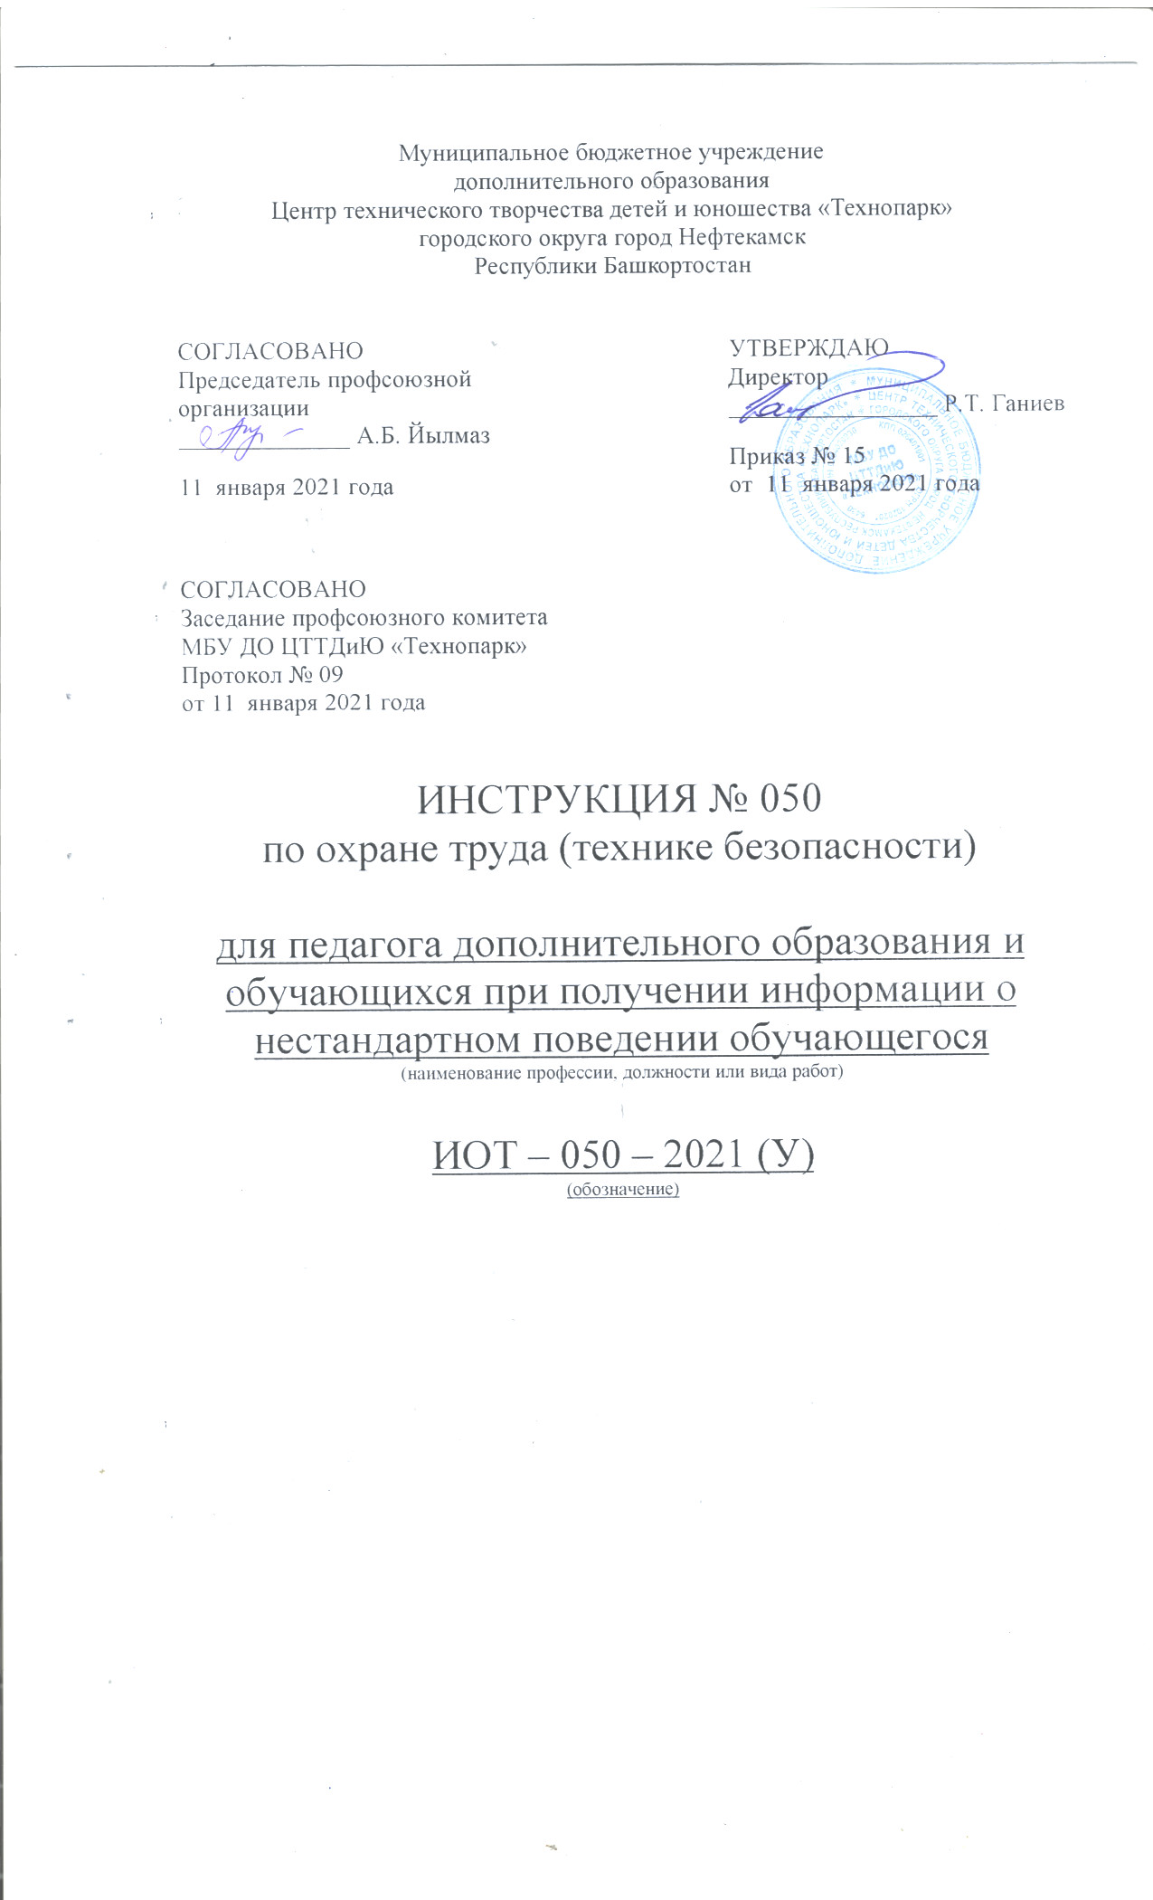Инструкция по охране труда (технике безопасности) для педагога дополнительного образования и обучающихся о порядке действия при получении информации о нестандартном поведении обучающегося разработана с учетом условий в МБУ ДО ЦТТДиЮ «Технопарк» городского округа город Нефтекамск РБ (далее – Технопарк).

1. Общие требования безопасности
1.1. Действия педагога дополнительного образования и должностных лиц при получении информации о нестандартном поведении обучающегося.
1.2.Обстоятельствами (признаками), указывающими на нестандартное поведения обучающегося, являются:
- высказывания в поддержку действий членов международных террористических организаций (далее - МТО);
- возбуждение социальной, расовой, национальной или религиозной розни;
- характерные элементы в одежде, присущие лицам мусульманского вероисповедания;
- распространение среди обучающихся Технопарка религиозной и экстремистской литературы, а также листовок с символикой международных экстремистских и террористических организаций;
- пропаганда и публичное демонстрирование нацисткой атрибутики или символики либо атрибутики или символики, сходных с нацистской атрибутикой или символикой до степени смешения;
- публичное заведомо ложное обвинение лица, замещающего государственную должность РФ или государственную должность субъекта РФ, в совершении им в период исполнения своих должностных обязанностей противоправных деяний.
При появлении в Технопарке указанных выше обстоятельств необходимо незамедлительно сообщить в ФСБ; УВД – тел: 02; ЕДДС города – тел 01, Единая служба спасения – тел.112. По городским номерам можно позвонить и с мобильного телефона, предварительно набрав код 8(34783).

Инструкцию составил:
Педагог-организатор Н.Я. Нагимов

